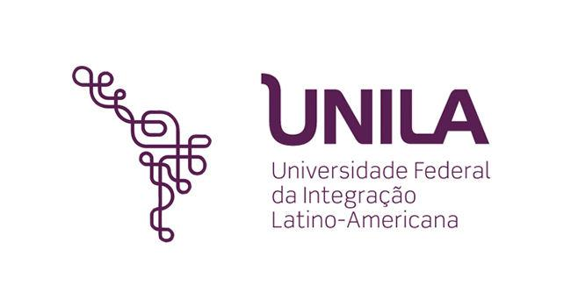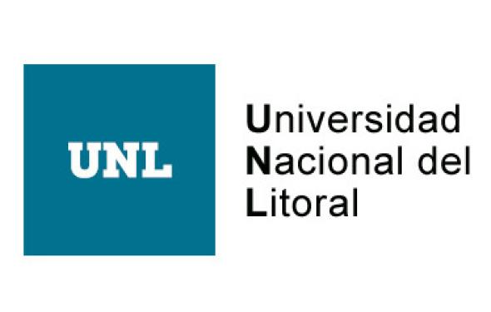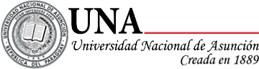

**Cultura e arte: reflexões a partir da internacionalização da ES**

**Cultura y arte: reflexiones a partir de la internacionalización de la ES**

**Cultura and art: reflections based on the internationalization of HE**

*Peloso, Franciele Clara1; Farias, Nilson de2*

1DAHUM/PPGDR/GEU/UTFPR; 2DAHUM/GEU/UTFPR

clara@utfpr.edu.br

**Palabras Clave**: Cultura, Arte, Decolonialidade, Internacionalização, Educação Superior.

Os estudos sobre internacionalização se constituem como um tema de investigação recente no campo da Educação Superior (ES). Nesse sentido, importa sublinhar que a ES se expandiu principalmente com movimentos da chamada globalização do capital nos últimos 20 anos. No entanto a internacionalização, como tema de estudo da ES, precisa aprofundar suas investigações para que possa contribuir ao que se refere tanto às políticas e ações no contexto das geopolíticas e organismos internacionais, como no (re)conhecimento das experiências locais que instituem processos de internacionalização, os quais buscam a diversidade, a inclusão e o respeito as diferenças. Nesse processo, compreendemos que a cultura e a arteainda se apresentam como campo em aberto ao que se refere às investigações e reflexões da/na internacionalização da ES.

Assim, esse escrito inserido no debate sobre internacionalização da ES, tem o objetivo de explorar o tema da cultura e da arte nesse contexto, a partir da decolonialidade.

A internacionalização é muitas vezes vista como uma via de mão única, onde uma cultura dominante se sobrepõe à outras, retroalimentando a colonialidade. Segundo Zulma Palermo (1), a decolonialidade propõe uma reinterpretação das relações de poder, destacando a necessidade de incorporar conhecimentos locais e tradições culturais nas práticas educativas como forma de tensionar e superar o padrão cultural da colonialidade.

Nesse sentido, tanto perspectivas decoloniais, quanto perspectivas sobre internacionalização da ES na/da América Latina, tem gerado um diálogo intenso sobre a valorização das culturas locais e a integração de perspectivas diversas. Nesse contexto, a cultura e a arte legam um papel fundamental na promoção de uma educação intercultural crítica, com vistas a desafiar narrativas hegemônicas e promover a diversidade e a inclusão social.

Dussel (2) compreende cultura como um campo de resistência e práxis, fundamental na luta contra a colonialidade. Para ele, a cultura é uma manifestação das práticas e saberes dos povos, essencial para a preservação da identidade e para a emancipação social. Para Dussel (2), a cultura é uma forma de práxis, ou ação prática, que deve estar enraizada na realidade concreta dos povos. Ela não é uma abstração, mas uma prática viva que envolve a criação e recriação contínua de significados, símbolos e valores.

Albán Achinte (3) lança mão de uma reflexão sobre a arte como pedagogia decolonial. O autor ressalta a importância de se pensar em uma diversidade de pensamentos, opções de vida, maneiras outras de fazer, de pensar, de sentir e de estar em nosso tempo. Destaca a necessidade de que a arte seja pensada, em diferentes instâncias, com as comunidades e sujeitos étnicos como ato decolonial com vistas a superar a lógica racional do capitalismo contemporâneo como expressão cultural.

Sob essa perspectiva, a arte desempenha um papel crucial como forma de resistência contra a hegemonia cultural. Albán Achinte (3) destaca que as expressões artísticas locais podem desafiar as narrativas dominantes, oferecendo novas perspectivas e valorizando identidades culturais silenciadas. A arte se torna, assim, um meio de preservar e revitalizar culturas ameaçadas e silenciadas pelo projeto moderno colonial. O mesmo autor destaca que o processo de invasão das Américas foi, também, um evento estético, que operou através da arte em suas cores e linguagens. Essa estética opera no nosso entendimento sobre o que é arte, bem como o que é cultura; sobre as formas de representação de ser e estar no mundo. Nesse sentido, é preciso anunciar que há um mundo estético, de sensibilidades outras que precisa ser (re)aprendido.

A declaração da Conferência Regional da Educação Superior para América Latina e Caribe (CRES+5) (4) enfatiza a responsabilidade da ES de propor caminhos de transformação consistentes que possibilitem a efetiva democratização do ensino superior de qualidade e que, para isso, se constituam sistemas de ciência, tecnologia, inovação, arte e cultura que sirvam de apoio para o desenvolvimento sustentável, inclusivo e igualitário.

Assim, afirmamos que a internacionalização da educação superior, quando aliada a uma abordagem decolonial, intercultural e crítica, pode promover um ambiente que contribua para a efetiva democratização do ensino superior, quando integra práticas e espaços de humanização e existência de/para todas as pessoas. É essencial que as instituições valorizem e integrem a diversidade cultural, permitindo que a arte e a cultura desempenhem um papel central na educação, desafiando as narrativas hegemônicas e promovendo a justiça social.

Nesse sentido, encerramos esse texto, afirmando que o tema da internacionalização da ES pode avançar em políticas e ações a partir de aprofundamentos, diálogos, reflexões e cuidados epistêmicos sobre cultura e arte. Nossa tese é que, ao contrário podemos recair em erros históricos de silenciamentos e encobrimentos de diversidades, riquezas e saberes.

**Bibliografía**

1. PALERMO, Z. (2014). Por una Pedagogía decolonial. Buenos Aires: Del Signo.
2. DUSSEL, E. (1997). Oito ensaios sobre cultura latino-americana e libertação. São Paulo: Paulinas.
3. ALBÁN ACHINTE, A. (2017). Prácticas creativas de re-existência: más allá del arte… el mundo de lo sensible. Buenos Aires: Del Signo.
4. CRES +5 (2024). IV Conferência Regional de Educação Superior para América Latina e o Caribe – Declaração. IESALC-UNESCO, BRASIL.